**编织教育情，共筑成长梦**

**——记双流区李中军名师工作室送教与课题研讨活动**

文/巫小玲

秋日转凉的天气，带来了气温的下降，却丝毫不能减退师生学习和研究的热情。2019年11月4日下午，双流区李中军名教师工作室送教到双流艺体中学。本次活动分为两个主题：送教活动（课例研讨、专题讲座）和工作室市级课题《选课走班背景下高中数学课堂教学模式构建与实践研究》的阶段性研究报告研讨会。本次活动特别邀请到双流区教师与研培中心理论室主任杨独明、双流区高中数学教研员邓天、艺体中学教务处主任谢远净、艺体中学数学学科组主任杨富山参加活动。

工作室学员王家勤主持活动。首先，送教活动由工作室学员巫小玲和杨剑带来高一概念课《幂函数》的同课异构。两位老师认真研读教材，分析学情，制定适宜的教学目标，再紧扣教学目标展开一系列的教学活动与教学评价方式，意在让学生的学习效果最大化。

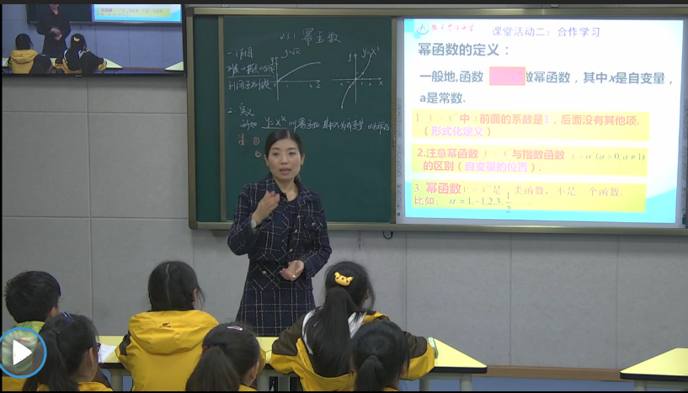巫小玲老师对概念的细致剖析

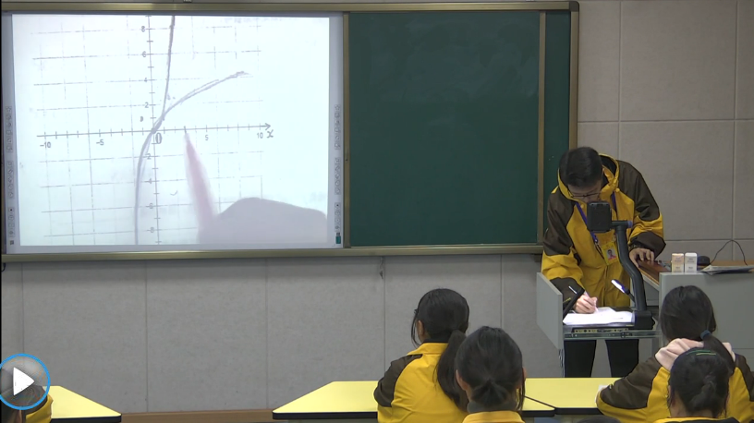

学生的上台展示与交流

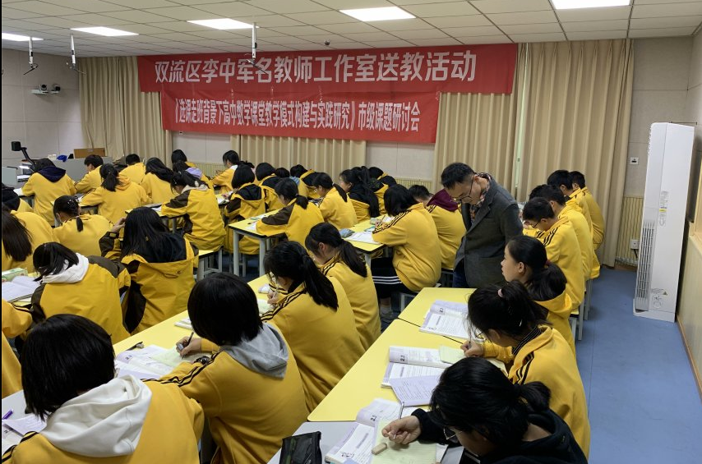

杨剑老师对学生个体的关注

课后，工作室成员从教学目标、教学环节、教学策略、学生状态、问题探究、教学效果、教学特色7个方面进行分工，分别就巫小玲老师和杨剑老师的课进行对比式评课。陈曦老师从教学环节评价方面进行评课，她说到巫老师课堂引入恰当，课堂活动形式多样，有投影，有师生点评，抽问，齐答，生生互评……，但是在小组合作学习方面存在欠缺。杨剑老师从实际生活实例模型中抽象出幂函数，重视对学生的数学建模意识的培养，但是由于课堂时间的把握不是很充分，导致前松后紧。王家勤老师补充说到，巫老师课堂利用类比，引导学生作图，引导学生对新函数的研究上做的很好，杨剑老师几何画板的有机使用，提高了课堂效益。导师李中军强调，课堂的主体是学生，老师的首要任务是关注学生。两位老师的课堂设计和实施中，有学生的自主学习，探究学习，但是在学生的批判质疑方面都存在欠缺。

接着，学员陈曦老师带来名为《精心设计 用心实施——落实高三复习》的专题讲座。陈老师主要从复习的目标与意义、复习的策略与实施、复习的误区与提醒三个方面展开针对高三数学课堂切实有效的复习策略与方法建议。她指出对于上高三的年青教师，要依据学生在学习、心理上的真实需求，树立一个坚定、两个回归、三个尝试，开展好高三后期复习的每一项工作。

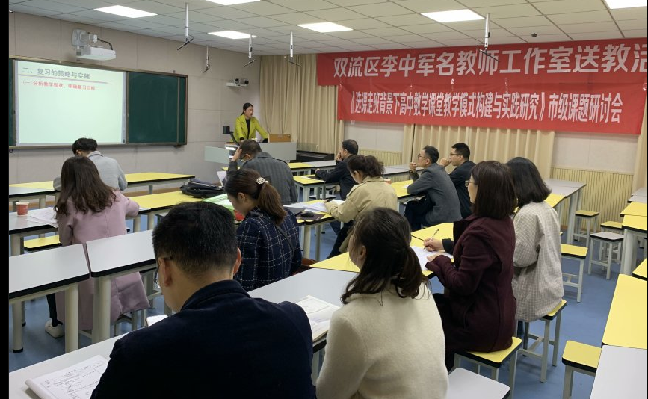陈曦老师精彩纷呈的讲座

最后，是本次研培活动的第二个议程——工作室课题的阶段性研究报告研讨。

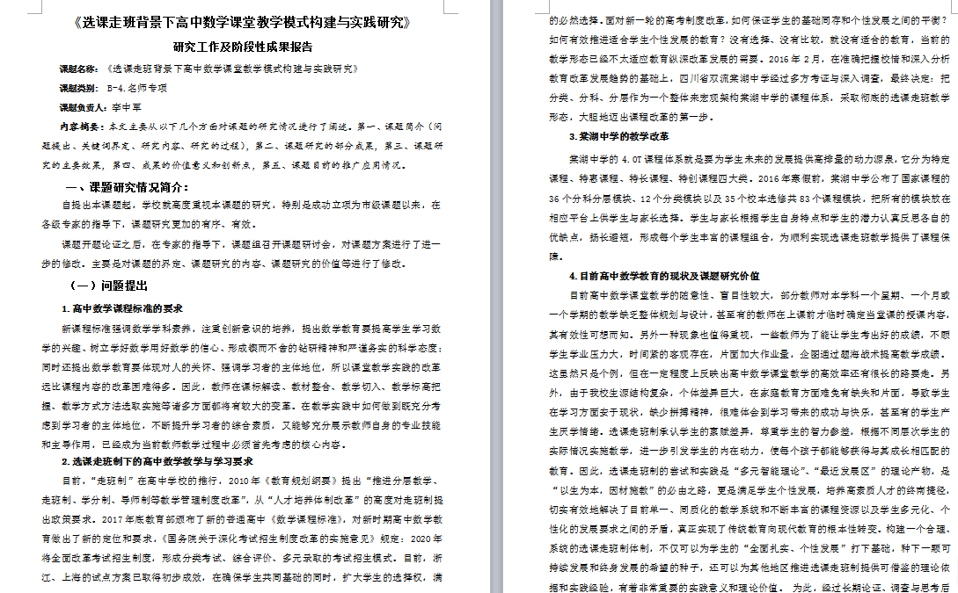课题阶段性研究报告

杨独明主任指出，课题阶段性研究报告，首先要有学术研究的基本格式和框架，其次，要突出研究的重点和成效。杨主任从课题的问题提出、课题核心概念的界定、课题的研究目标与内容、课题的探索思路措施与方法、课题研究成果及效果等方面的叙写和各自的关注点上都做了细致的分析，并给予了切实有效的建议和意见。

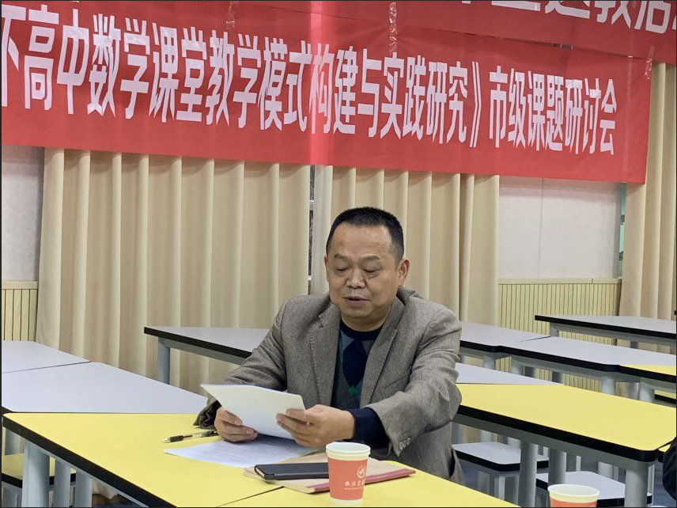 杨独明主任悉心指导

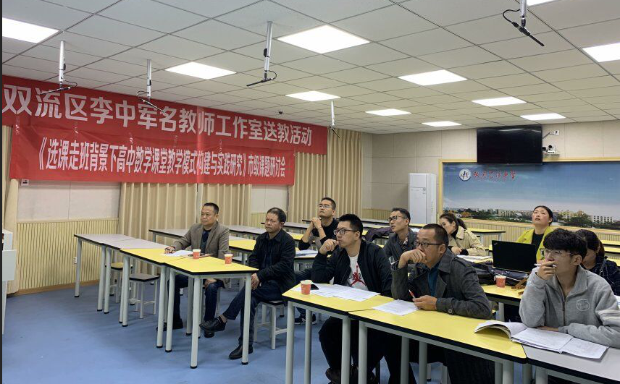全员认真研讨

李中军导师就杨主任提出的建议和意见、与会教师参与讨论的结果做了详实的总结，并对课题接下来需要改进的地方作了详细的说明。秉着“任务要明确，做事要落实”的原则，他还对课题每个环节的改进做了人员分工负责的安排。

本次的送教活动，让我们真实聆听和感受了不同学校、不同教师、不同学生对于同一堂数学课堂的声音。不管是课例的研修，还是课题的研讨，都是基于我们心中对教育最初的热爱。让这份爱助力教师成长、学生成才！